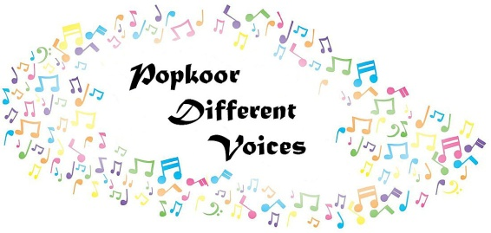
Gendringen, januari 2024
Goed nieuws!
Vanaf nu is Popkoor Different Voices weer te boeken voor kerstborrels, kerstmarkten en andere kerstevenementen.
Wilt u uw kerstbijeenkomst opfleuren met livemuziek?
Onze kerstgroep biedt graag een muzikaal intermezzo met een mix van kerstnummers en passende, sfeervolle popsongs, zoals Angels van Robbie Williams en Halleluja van Leonard Cohen.
U kunt ons boeken door een mail te sturen naar bestuurdifferentvoices@gmail.com of door de aanvraag op onze website www.differentvoicesgendringen.nl in te vullen.
Hebt u deze brief van een van onze leden gekregen, dan kunt u de aanvraag op de achterzijde invullen, en deze brief bij het betreffende lid weer inleveren.
Voor een kerstoptreden vragen wij een bijdrage, de hoogte hiervan is afhankelijk van de duur van het optreden en bedraagt minimaal €150.
Wacht niet te lang, als u verzekerd wilt zijn van een kerstoptreden van Different Voices. Wij hebben er zin in!
Ja! Wij willen graag livemuziek tijdens onze kerstborrel, kerstmarkt of ander kerstevenement.
Naam: …………………………………………………………………………………………………….
Contactpersoon: …………………………………………………………………………..………..
Tel.nr./Mailadres:……………………………………………………………………………………
Voor zover al bekend, wil de kerstgroep graag een paar aanvullende gegevens:
Waar vindt uw kerstevenement plaats? ………………………………………………………….
Wanneer staat dit gepland? (Datum en tijd) …………………………………………………..
Hoeveel tijd hebt u voor het optreden ingepland? ………………………………………….

